16 februarie 2017
RAPORT ZILNIC

Calificativ:  NEUTRU | Preţul energiei ajunge negativ, situaţie-şoc | RomâniaTV-18:30  2min 18s
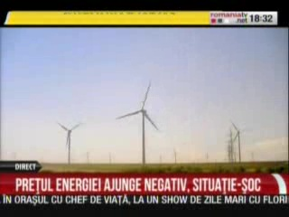 | Cele mai mici preţuri de pe piaţa SPOT de energie electrică din România în ianuarie 2018 au coborât aproape de 0. Ţările de lângă noi au consemnat chiar şi preţuri negative, între -25 de euro şi – 35 de euro pe MW (în Ungaria, Cehia şi Slovacia) asta însemnând că au fost momente când producătorii au fost dispuşi nu doar să dea curent gratis, ba chiar să-i şi plătească pe consumatori. Potrivit unor surse din piaţa de energie, este posibil ca şi în România să avem preţuri negative curând, dacă avem în vedere că în ultimul timp au fost intervale orare în care s-a tranzacţionat energie electrică şi la 10 bani pe KWh.

Calificativ:  NEUTRU | Ninsorile s-au dus, problemele rămân | PrimaTV-18:36  2min 23s
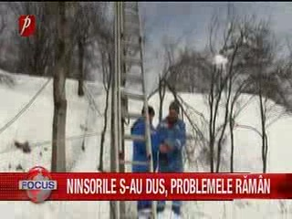 | În Vrancea zăpada a cauzat probleme, cele mai afectate fiind localităţile de pe Valea Râmnicului Sărat, dar şi cele din zona de câmpie. Zece linii de medie tensiune au fost afectate, astfel că 17 localităţi cu 11.903 abonaţi au rămas fără energie electrică. Întreruperile de curent au fost cauzate de ruperea unor fire şi a unor slâlpi, distrugerea unor reţele de joasă şi medie tensiune de către copacii care au căzut peste ele, dar şi de echipamentele învechite care cedează. Georgel Spătaru, primarul comunei Vintileasca, o comună des afectată de pene de curent, spune că Electrica este de vină deoarece nu a făcut investiţii.

Calificativ:  NEUTRU | Ministrul Anton stă în cap şi gândeşte … repede | Antena3-23:22  1min 53s
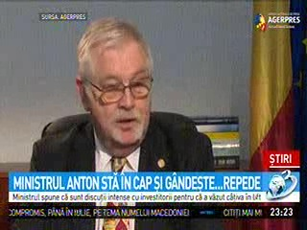 | Ministrul Energiei, Anton Anton, a promis să termine strategia energetică a ţării anul acesta pentru a câştiga un pariu cu o domnişoară pe care, dacă pierde, o va pune să stea în cap.  Cu privire la reactoarele 3 şi 4 de la Cernavodă acesta dă asigurări că vor fi construite deoarece i-a văzut pe investitorii strategici în lift.

